|  |  |  |
| --- | --- | --- |
| Федеральное государственное автономное образовательное учреждение  высшего образования «Национальный исследовательский  Нижегородский государственный университет им. Н.И. Лобачевского» НИИМ Нижегородского университета | | |
| УДК  № госрегистрации  Инв. № | | **УТВЕРЖДАЮ**  Профессор кафедры  ИАНИ ННГУ, д.т.н.  \_\_\_\_\_\_\_\_\_\_\_\_\_ Н.В. Старостин  «\_\_\_\_»\_\_\_\_\_\_\_\_\_\_\_\_\_\_2019 г. |
| Научно-технический отчет  **разработка программного средства**  **конвертирования геОметрических моделей** | | |
|  |  | |
|  |  | |
|  |  | |

|  |
| --- |
| 2019 |

**СПИСОК ИСПОЛНИТЕЛЕЙ:**

|  |  |  |
| --- | --- | --- |
| Ответственный исполнитель |  | \_\_\_\_\_\_\_\_\_\_\_\_\_\_\_\_  «\_\_\_\_» \_\_\_\_\_\_\_\_\_\_\_\_ 2019 г. |
| Исполнитель |  | \_\_\_\_\_\_\_\_\_\_\_\_\_\_\_\_\_  «\_\_\_\_» \_\_\_\_\_\_\_\_\_\_\_\_ 2019 г. |
| Исполнитель |  | \_\_\_\_\_\_\_\_\_\_\_\_\_\_\_\_\_  «\_\_\_\_» \_\_\_\_\_\_\_\_\_\_\_\_ 2019 г. |
| Исполнитель |  | \_\_\_\_\_\_\_\_\_\_\_\_\_\_\_\_\_  «\_\_\_\_» \_\_\_\_\_\_\_\_\_\_\_\_ 2019 г. |
| Исполнитель |  | \_\_\_\_\_\_\_\_\_\_\_\_\_\_\_\_\_  «\_\_\_\_» \_\_\_\_\_\_\_\_\_\_\_\_ 2019 г. |
| Исполнитель |  | \_\_\_\_\_\_\_\_\_\_\_\_\_\_\_\_\_  «\_\_\_\_» \_\_\_\_\_\_\_\_\_\_\_\_ 2019 г. |
|  |  |  |
| Нормоконтроль |  | \_\_\_\_\_\_\_\_\_\_\_\_\_\_\_\_  «\_\_\_\_» \_\_\_\_\_\_\_\_\_\_\_\_ 2019 г. |

**РЕФЕРАТ**

Отчет 109 с., 25 рис., 4 табл.

Ключевые слова: ЛОГОС*,* геометрическая модель, конвертация.

Рассматривается проблема разработки программного средства конвертации геометрических моделей. Целью работы является создание программного средства, обеспечивающего конвертирование геометрических моделей из представления геометрического ядра C3D (структур данных в памяти компьютера) в представление геометрического ядра 3DTV, а также в обратном направлении с возможностью дальнейшей интеграции реализованных алгоритмов в состав программного модуля пакета программ «ЛОГОС» для автоматизированной подготовки и обработки расчетных моделей (далее ЛОГОС-ПП).

В рамках данного проекта предполагались следующие работы:

1. Разработка алгоритма преобразования геометрической модели из структур данных библиотеки геометрического ядра C3D в структуры геометрического ядра 3DTV, в рамках которой решались вопросы: поиска соответствия типов топологий между библиотеками; поиска соответствия типов геометрий между библиотеками; создание алгоритма преобразования геометрической модели из структур данных библиотеки геометрического ядра C3D в структуры геометрического ядра 3DTV, используя найденное соответствие типов данных; создание инфраструктуры автоматизированного тестирования для проведения регрессионного тестирования точности конвертирования геометрических моделей.
2. Разработка алгоритма преобразования геометрической модели из структур данных библиотеки геометрического ядра 3DTV в структуры геометрического ядра C3D, в рамках которой решались вопросы: поиска соответствия типов топологий между библиотеками; поиска соответствия типов геометрий между библиотеками; создание алгоритма преобразования геометрической модели из структур данных библиотеки геометрического ядра 3DTV в структуры геометрического ядра C3D, используя найденное соответствие типов данных; создание инфраструктуры автоматизированного тестирования для проведения регрессионного тестирования точности конвертирования геометрических моделей.

СОДЕРЖАНИЕ

[ВВЕДЕНИЕ 5](#_Toc523170151)

[1 Преобразование геометрической модели из структур данных библиотеки геометрического ядра C3D в структуры геометрического ядра 3DTV 6](#_Toc523170152)

[1.1 Постановка задачи 6](#_Toc523170153)

[1.2 Алгоритм преобразования 7](#_Toc523170154)

[1.2.1 Общий подход 7](#_Toc523170155)

[1.2.2 Различие ориентации контуров грани 11](#_Toc523170156)

[1.2.3 Преобразование границ поверхностей 12](#_Toc523170157)

[1.2.4 Конвертирование поверхностей 19](#_Toc523170158)

[1.2.5 Конвертирование кривых 23](#_Toc523170159)

[1.3 Программные интерфейсы, входные и выходные структуры данных 24](#_Toc523170160)

[1.4 Тестирование функций конвертирования геометрической модели 25](#_Toc523170161)

[2 Преобразование геометрической модели из структур данных библиотеки геометрического ядра 3DTV в структуры геометрического ядра C3D 64](#_Toc523170162)

[2.1 Постановка задачи 64](#_Toc523170163)

[2.2 Алгоритм преобразования 64](#_Toc523170164)

[2.2.1 Общий подход 64](#_Toc523170165)

[2.2.2 Преобразование полюсных ребер 64](#_Toc523170166)

[2.2.3 Ассоциирование плоских кривых в шовном ребре 66](#_Toc523170167)

[2.3 Программные интерфейсы, входные и выходные структуры данных 67](#_Toc523170168)

[2.4 Тестирование функций конвертирования геометрической модели 68](#_Toc523170169)

[ЗАКЛЮЧЕНИЕ 108](#_Toc523170170)

[СПИСОК ИСПОЛЬЗОВАННЫХ ИСТОЧНИКОВ 109](#_Toc523170171)

# ВВЕДЕНИЕ

Рассматривается проблема разработки программного средства конвертирования геометрических моделей.

В рамках данного проекта [1] предполагались следующие работы:

Разработка алгоритма преобразования геометрической модели из структур данных библиотеки геометрического ядра C3D [2] в структуры геометрического ядра 3DTV [3], в рамках которой решались вопросы: поиска соответствия типов топологий между библиотеками; поиска соответствия типов геометрий между библиотеками; создание алгоритма преобразования геометрической модели из структур данных библиотеки геометрического ядра C3D в структуры геометрического ядра 3DTV используя найденное соответствие типов данных; создание инфраструктуры автоматизированного тестирования для проведения регрессионного тестирования точности конвертирования геометрических моделей.

Разработка алгоритма преобразования геометрической модели из структур данных библиотеки геометрического ядра 3DTV в структуры геометрического ядра C3D, в рамках которой решались вопросы: поиска соответствия типов топологий между библиотеками; поиска соответствия типов геометрий между библиотеками; создание алгоритма преобразования геометрической модели из структур данных библиотеки геометрического ядра C3D в структуры геометрического ядра 3DTV используя найденное соответствие типов данных; создание инфраструктуры автоматизированного тестирования для проведения регрессионного тестирования точности конвертирования геометрических моделей.

# Преобразование геометрической модели из структур данных библиотеки геометрического ядра C3D в структуры геометрического ядра 3DTV

## Постановка задачи

Для моделирования геометрических фигур и тел на цифровой вычислительной машине применяются специальные программные средства - геометрические ядра моделирования. Данные средства позволяют моделировать кривые и поверхности с заданной степенью точности, описывая их в параметрическом виде и применяя известные аналитические выражения для нахождения точек, принадлежащих соответственно кривым и поверхностям…

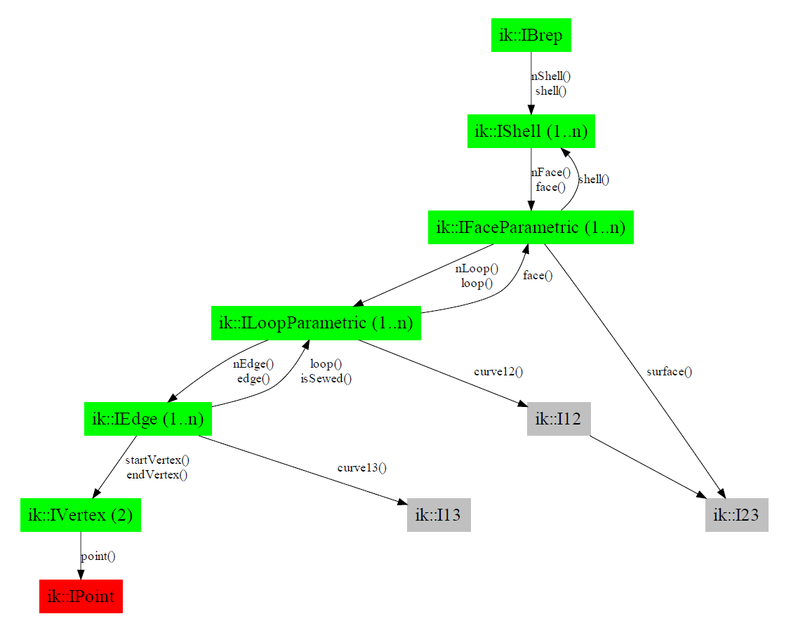

Рисунок 1.1 — Иерархическое представление   
модели твёрдого тела в библиотеке 3DTV

## Алгоритм преобразования

### Общий подход

К топологическим структурам данных в библиотеке C3D относятся: модель (MbModel), тело (MbSolid), сборка объектов (MbAssembly), вставка объекта (MbInstance), оболочка граней (MbFaceShell), грань (MbFace), контур (MbLoop), ребро (MbCurveEdge). При этом топологические объекты не описывают расположение своих геометрических точек в пространстве - этим занимаются геометрические объекты, ссылка на которые содержится в соответствующих топологических объектах. Так, например, поверхность грани описывается в объекте поверхности (MbSurface), кривая ребра описывается в трехмерной и двухмерной кривых (MbCurve3D, MbCurve).

…

Таблица 1.1 — Соответствие топологических структур данных между библиотеками.

|  |  |  |
| --- | --- | --- |
| **Имя структуры** | **Имя класса в C3D** | **Имя класса в 3DTV** |
| Модель \ сцена | MbModel | ik::IScene |
| Сборка объектов | MbAssembly | ik::IBlock |
| Вставка объекта | MbInstance | ik::IPart |
| Тело | MbSolid | ik::IBrep |
| Грань | MbFace | ik::IFace |
| Контур грани | MbLoop | ik::ILoop |
| Ребро | MbCurveEdge | ik::IEdge |

Обе библиотеки обладают ...

Таблица 1.2 — Соответствие геометрических структур данных.

|  |  |  |
| --- | --- | --- |
| **Имя геометрической сущности** | **Имя класса в C3D** | **Имя класса в 3DTV** |
| ***Поверхности*** | | |
| Плоскость | MbPlane | ik::I23Plane |
| NURBS-поверхность | MbSplineSurface | ik::I23Nurbs |
| Поверхность вращения | MbRevolutionSurface | ik::I23Revolution |
| Поверхность выдавливания | MbExtrusionSurface | ik::I23CylTab |
| Сферическая поверхность | MbSphereSurface | нет |
| Сплайн поверхность | нет | ik::I23Spline |
| Цилиндрическая поверхность | MbCylinderSurface | нет |
| Коническая поверхность | MbConeSurface | нет |
| Поверхность тора | MbTorusSurface | нет |
| Спиральная поверхность | MbSpiralSurface | нет |
| ***Кривые*** | | |
| Отрезок | MbLineSegment3D | ik::I13Seg |
| NURBS-кривая | MbNurbs3D | ik::I13Nurbs |
| Дуга окружности | MbArc3D | ik::I13ArcCircular |
| Коническое сечение | нет | ik::I13ArcConic |
| Составная кривая | MbContour3D | ik::I13Ag |
| Кривая Эрмита | MbHermit3D | нет |
| Кривая Безье | MbBezier3D | нет |

### Различие ориентации контуров грани

В целом, обе библиотеки…

### Преобразование границ поверхностей

В обеих библиотеках для задания границ …

## Программные интерфейсы, входные и выходные структуры данных

Вызов функции ConvertC3DScene запускает процесс конвертации сборочной модели целиком. Данная функция имеет вид:

ConvertationResult ConvertC3DScene(MbModel \*sourceScene, ik::IScene \*targetScene, IProgress &progress, Statistic &statistic, double accuracy);

Параметрами функции являются: sourceScene - сцена с исходной геометрией библиотеки C3D, targetScene - сцена для хранения сконвертированных элементов в формате библиотеки 3DTV, progress - объект для уведомления пользователя о ходе конвертации, statistic - объект для сбора статистической информации о конвертации, accuracy - числовая точность конвертации. Функция возвращает код работы, описываемый перечислением:

enum ConvertationResult

{

CR\_OK, //! конвертация завершена успешно

CR\_ERROR, //! при конвертации возникла ошибка

CR\_CANCELED, //! конвертация была отменена

};

Объект статистики (tnn::Statistic) представляет собой структуру, содержащую следующие поля:

* faceConverted - число сконвертированных граней;
* edgeConverted - число сконвертированных ребер;
* startTime - время начала конвертации;
* finishTime - время окончания конвертации.

Вызов функции ConvertC3DItems запускает процесс конвертации выбранных элементов геометрии. Данная функция имеет вид:

ConvertationResult ConvertC3DItems(std::vector<MbItem \*> &sourceItems, std::vector<ik::INode \*> &targetItems, ik::IBlock \*parent, IProgress &progress, Statistic &statistic, double accuracy);

Параметрами функции являются: sourceItems - выбранные элементы геометрической модели для конвертации в формате библиотеки C3D, targetItems - коллекция для хранения сконвертированных элементов в формате библиотеки 3DTV, parent - объект-предок для создания элементов в формате библиотеки 3DTV, progress - объект для уведомления пользователя о ходе конвертации, statistic - объект для сбора статистической информации о конвертации, accuracy - числовая точность моделирования. Функция возвращает код работы, описанных перечислением выше.

## Тестирование функций конвертирования геометрической модели

Тестирование включает в себя построение инфраструктуры автоматического тестирования. Каждый автоматический тест производит конвертацию тестовой модели и контролирует:

* сохранение структуры и состава модели: структура сборки, количество тел, граней и ребер в соответствии исходной модели;
* сохранение формы геометрических элементов;
* сохранение расположения геометрических элементов в пространстве.

Проверка сохранения структуры и состава модели осуществляется сопоставлением иерархических представлений исходной и целевой моделей со сравнением числа тел, граней, ребер.

Проверка сохранения формы поверхностей и кривых осуществляется путем линеаризации исходного заданным числом точек и проекцией найденных точек на сконвертированную поверхность\кривую. Расстояние от точки линеаризации до спроецированной точки считается величиной ошибки конвертирования.

Расположение геометрических элементов контролируется сравнением вершин соответствующих ребер из исходной и сконвертированной моделей.

В таблице 1.3 представлены …

Таблица 1.3 — таблица с результатами конвертирования геометрической модели из структур геометрического ядра C3D в структуры ядра 3DTV

|  |  |  |  |
| --- | --- | --- | --- |
| **Тест** | **Изображение исходной модели** | **Изображение сконвертированной модели** |  |
| 123D\_House\_unmerged.c3d | 123D_House_unmerged | C:\Users\Aleksei\AppData\Local\Microsoft\Windows\INetCache\Content.Word\123D_House_unmerged.png | Model: geom\123D\_House\_unmerged  Started at: Thu Aug 23 12:07:23 2018  Finished at: Thu Aug 23 12:07:23 2018  Time spent (seconds): 0  Faces converted: 8  Edges converted: 19  Input error: 0.001  Max error: 2.22045e-016  Return code: 0 |
| 2D\_1\_Hole.c3d | 2D_1_Hole | C:\Users\Aleksei\AppData\Local\Microsoft\Windows\INetCache\Content.Word\2D_1_Hole.png | Model: geom\2D\_1\_Hole  Started at: Thu Aug 23 12:07:23 2018  Finished at: Thu Aug 23 12:07:23 2018  Time spent (seconds): 0  Faces converted: 1  Edges converted: 24  Input error: 0.001  Max error: 7.07141e-009  Return code: 0 |
| 2D\_15\_Holes.c3d | 2D_15_Holes | C:\Users\Aleksei\AppData\Local\Microsoft\Windows\INetCache\Content.Word\2D_15_Holes.png | Model: geom\2D\_15\_Holes  Started at: Thu Aug 23 12:07:23 2018  Finished at: Thu Aug 23 12:07:23 2018  Time spent (seconds): 0  Faces converted: 1  Edges converted: 69  Input error: 0.001  Max error: 1.03164e-008  Return code: 0 |
| … |  |  |  |
| ws\_ht\_disc\_rotor.c3d | ws_ht_disc_rotor | C:\Users\Aleksei\AppData\Local\Microsoft\Windows\INetCache\Content.Word\ws_ht_disc_rotor.png | Model: geom\ws\_ht\_disc\_rotor  Started at: Thu Aug 23 12:07:42 2018  Finished at: Thu Aug 23 12:07:42 2018  Time spent (seconds): 0  Faces converted: 50  Edges converted: 150  Input error: 0.001  Max error: 1.84741e-013  Return code: 0 |

# Преобразование геометрической модели из структур данных библиотеки геометрического ядра 3DTV в структуры геометрического ядра C3D

## Постановка задачи

Задача конвертирования геометрической модели из структур данных библиотеки геометрического ядра 3DTV в структуры геометрического ядра C3D аналогична обратной ей задаче, описанной в главе 1.1.

## Алгоритм преобразования

### Общий подход

Алгоритм преобразования аналогичен алгоритму, описанному в главе 1.2. Используя иерархический обход геометрической модели геометрического ядра 3DTV производится создание аналогичных структур данных библиотеки C3D.

### Преобразование полюсных ребер

В ходе реализации алгоритма конвертации было установлено…

### Ассоциирование плоских кривых в шовном ребре

Шовным ребром называется ребро…

## Программные интерфейсы, входные и выходные структуры данных

Вызов функции Convert3DTVScene запускает процесс конвертации сборочной модели целиком. Данная функция имеет вид:

ConvertationResult Convert3DTVScene(ik::IScene \*sourceScene, MbModel \*targetScene, IProgress &progress, Statistic &statistic, double accuracy);

Параметрами функции являются: sourceScene - сцена с исходной геометрией библиотеки 3DTV, targetScene - сцена для хранения сконвертированных элементов в формате библиотеки C3D, progress - объект для уведомления пользователя о ходе конвертации, statistic - объект для сбора статистической информации о конвертации, accuracy - числовая точность конвертации. Функция возвращает код работы, описываемый перечислением:

enum ConvertationResult

{

CR\_OK, //! конвертация завершена успешно

CR\_ERROR, //! при конвертации возникла ошибка

CR\_CANCELED, //! конвертация была отменена

};

Объект статистики (tnn::Statistic) представляет собой структуру, содержащую следующие поля:

* faceConverted - число сконвертированных граней;
* edgeConverted - число сконвертированных ребер;
* startTime - время начала конвертации;
* finishTime - время окончания конвертации.

Вызов функции Convert3DTVItems запускает процесс конвертации выбранных элементов геометрии. Данная функция имеет вид:

ConvertationResult Convert3DTVItems(std::vector<ik::INode \*> &sourceItems, std::vector<MbItem \*> &targetItems, IProgress &progress, Statistic &statistic, double accuracy);

Параметрами функции являются: sourceItems - выбранные элементы геометрической модели для конвертации в формате библиотеки 3DTV, targetItems - коллекция для хранения сконвертированных элементов в формате библиотеки C3D, progress - объект для уведомления пользователя о ходе конвертации, statistic - объект для сбора статистической информации о конвертации, accuracy - числовая точность моделирования. Функция возвращает код работы, описанных перечислением выше.

## Тестирование функций конвертирования геометрической модели

Тестирование включает в себя построение инфраструктуры автоматического тестирования. Каждый автоматический тест производит конвертацию тестовой модели и контролирует:

* сохранение структуры и состава модели: структура сборки, количество тел, граней и ребер в соответствии исходной модели;
* сохранение формы геометрических элементов;
* сохранение расположения геометрических элементов в пространстве.

Проверка сохранения структуры и состава модели осуществляется сопоставлением иерархических представлений исходной и целевой моделей с сравнением числа тел, граней, ребер.

Проверка сохранения формы поверхностей и кривых осуществляется путем линеаризации …

Таблица 2.1 — таблица с результатами конвертирования геометрической модели из структур геометрического ядра C3D в структуры ядра 3DTV

|  |  |  |  |
| --- | --- | --- | --- |
| **Тест** | **Изображение исходной модели** | **Изображение сконвертированной модели** | **Статистическая информация о конвертации** |
| 123D\_House\_unmerged.xml | 123D_House_unmerged | 123D_House_unmerged | Model: geom\123D\_House\_unmerged  Started at: Thu Aug 23 12:09:33 2018  Finished at: Thu Aug 23 12:09:33 2018  Time spent (seconds): 0  Faces converted: 8  Edges converted: 19  Input error: 0.001  Max error: 2.1684e-019  Return code: 0 |
| 2D\_1\_Hole.xml | 2D_1_Hole | 2D_1_Hole | Model: geom\2D\_1\_Hole  Started at: Thu Aug 23 12:09:33 2018  Finished at: Thu Aug 23 12:09:33 2018  Time spent (seconds): 0  Faces converted: 1  Edges converted: 24  Input error: 0.001  Max error: 1.78678e-010  Return code: 0 |
| … |  |  |  |
| ws\_ht\_disc\_rotor.xml | ws_ht_disc_rotor | ws_ht_disc_rotor | Model: geom\ws\_ht\_disc\_rotor  Started at: Thu Aug 23 12:10:41 2018  Finished at: Thu Aug 23 12:10:41 2018  Time spent (seconds): 0  Faces converted: 50  Edges converted: 150  Input error: 0.001  Max error: 0.000999296  Return code: 0 |

# ЗАКЛЮЧЕНИЕ

По результатам проведенных работ можно констатировать следующее:

Разработан алгоритм и на его основе создан программный код для процедуры конвертирования геометрической модели из структур данных библиотеки геометрического ядра C3D в структуры геометрического ядра 3DTV. Предложены программные интерфейсы для передачи информации о сконвертированной геометрической модели и ходе конвертации. Создана инфраструктура автоматического тестирования конвертирования моделей из структур геометрического ядра C3D в структуры геометрического ядра 3DTV для автоматической проверки точности конвертирования. Результат тестирования показывает корректную работу алгоритма конвертирования относительно состава модели, формы и расположения геометрических элементов, что отраженно в статистической информации, выводимой в процессе тестирования.

Разработан алгоритм и на его основе создан программный код для процедуры конвертирования геометрической модели из структур данных библиотеки геометрического ядра 3DTV в структуры геометрического ядра C3D. Предложены программные интерфейсы для передачи информации о сконвертированной геометрической модели и ходе конвертации. Создана инфраструктура автоматического тестирования конвертирования моделей из структур геометрического ядра 3DTV в структуры геометрического ядра C3D для автоматической проверки точности конвертирования. Результат тестирования показывает корректную работу алгоритма конвертирования относительно состава модели, формы и расположения геометрических элементов, что отраженно в статистической информации, выводимой в процессе тестирования.

# СПИСОК ИСПОЛЬЗОВАННЫХ ИСТОЧНИКОВ

1. Техническое задание на выполнение работы «Разработка программного средства конвертирования геометрических моделей», Шифр «ЛОГОС-КОНВЕРТИРОВАНИЕ-2018», приложение к договору МИ8705 от 17.07.2018, утвержденное первым заместителем директора ФГУП «РФЯЦ-ВНИИЭФ» директором ИТМФ Соловьевым В.П.
2. Ядро геометрического моделирования C3D. URL: https://c3dlabs.com (дата обращения 24.08.2018).
3. Ядро геометрического моделирования 3DTV. URL: http://www.capvidia.com (дата обращения 24.08.2018).
4. Piegl L., Tiller W. The NURBS book. 2nd Edition. New York: Springer-Verlag, 1995 - 1997. 327 p.